淮北市商务局行政权力运行流程图

行政许可类
成品油零售经营资格审批
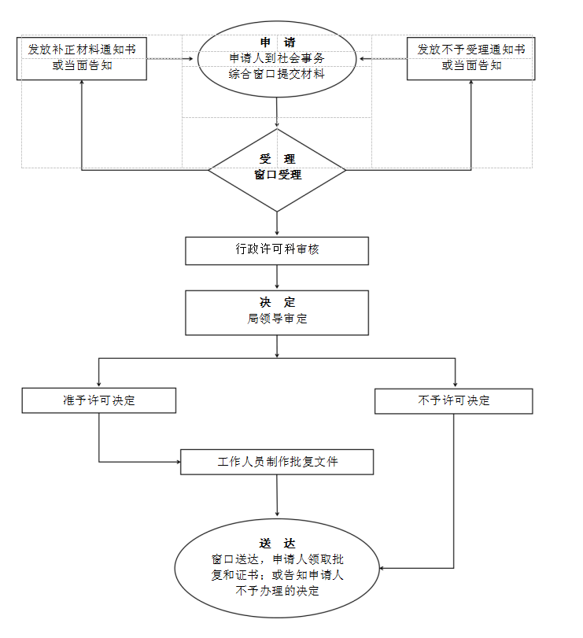

承办机构：行政许可科
服务电话：0561-2990050
监督电话：0561-2990019
从事拍卖业务许可（市级初审）
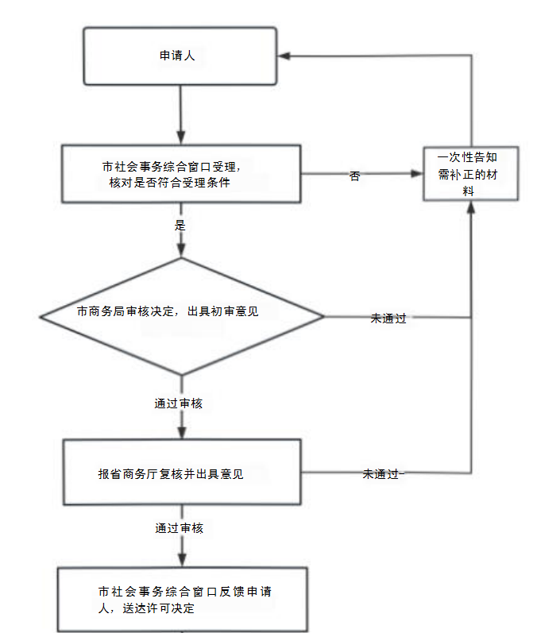

承办机构：行政许可科
服务电话：0561-2990050
监督电话：0561-2990019

对外劳务合作经营资格核准

承办机构：行政许可科
服务电话：0561-2990050
监督电话：0561-2990019
行政处罚类

对违反《单用途商业预付卡管理办法（试行）》有关规定的处罚

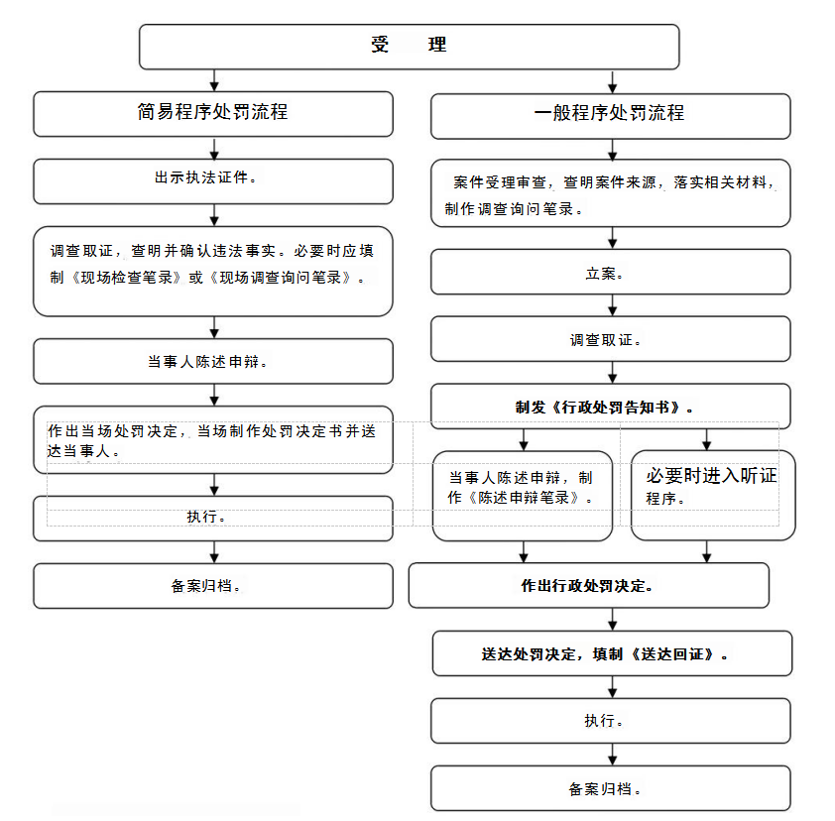

承办机构：局各行政执法科室
服务电话：0561-2990038
监督电话：0561-2990019

对违反《零售商供应商公平交易管理办法》有关规定的处罚

承办机构：局各行政执法科室
服务电话：0561-2990038
监督电话：0561-2990019

对违反《零售商促销行为管理办法》有关规定的处罚

承办机构：局各行政执法科室
服务电话：0561-2990038
监督电话：0561-2990019

对违反《美容美发业管理暂行办法》有关规定的处罚

承办机构：局各行政执法科室
服务电话：0561-2990038
监督电话：0561-2990019

对违反《餐饮业经营管理办法（试行）》有关规定的处罚

承办机构：局各行政执法科室
服务电话：0561-2990038
监督电话：0561-2990019

对违反《家庭服务业管理暂行办法》有关规定的处罚

承办机构：局各行政执法科室
服务电话：0561-2990038
监督电话：0561-2990019

对违反《旧电器电子产品流通管理办法》有关规定的处罚

承办机构：局各行政执法科室
服务电话：0561-2990038
监督电话：0561-2990019

对违反《汽车销售管理办法》有关规定的处罚

承办机构：局各行政执法科室
服务电话：0561-2990038
监督电话：0561-2990019

对违反《洗染业管理办法》有关规定的处罚

承办机构：局各行政执法科室
服务电话：0561-2990038
监督电话：0561-2990019

对违反《商业特许经营管理条例》《商业特许经营备案管理办法》
有关规定的处罚

承办机构：局各行政执法科室
服务电话：0561-2990038
监督电话：0561-2990019

对违反《报废机动车回收管理办法》有关规定的处罚

承办机构：局各行政执法科室
服务电话：0561-2990038
监督电话：0561-2990019

对违反《对外劳务合作管理条例》有关规定的处罚

承办机构：局各行政执法科室
服务电话：0561-2990038
监督电话：0561-2990019

对违反《商品现货市场交易特别规定(试行)》有关规定的处罚

承办机构：局各行政执法科室
服务电话：0561-2990038
监督电话：0561-2990019

对违反《家电维修服务业管理办法》有关规定的处罚

承办机构：局各行政执法科室
服务电话：0561-2990038
监督电话：0561-2990019

对违反《中华人民共和国外商投资法》有关规定的处罚

承办机构：局各行政执法科室
服务电话：0561-2990038
监督电话：0561-2990019

对违反《成品油流通管理办法》有关规定的处罚

承办机构：局各行政执法科室
服务电话：0561-2990038
监督电话：0561-2990019
其他权力类

外派劳务项目合同备案

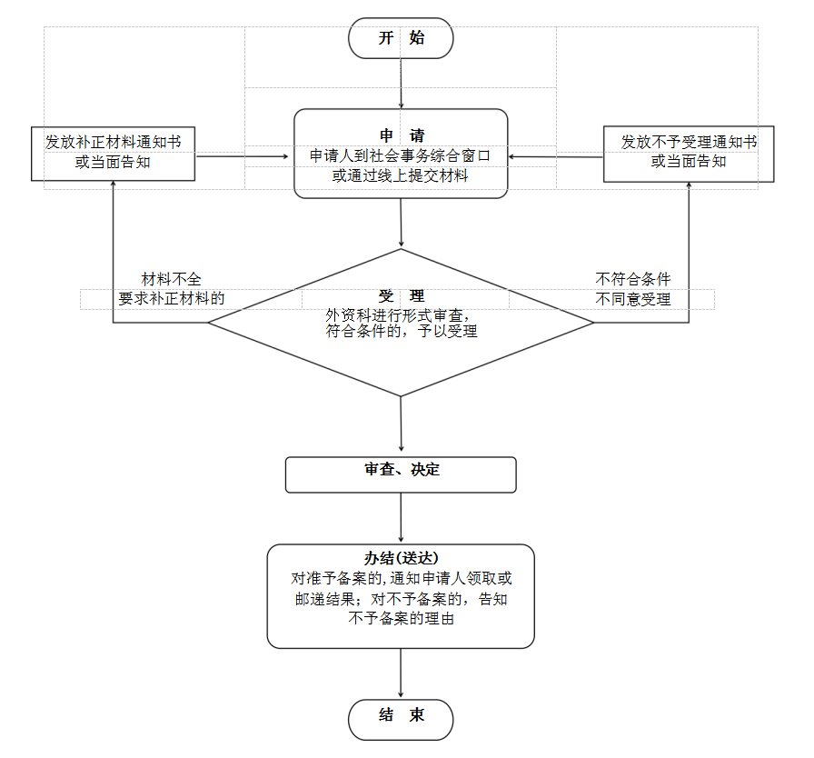

承办机构：外资科、行政许可科
服务电话：0561-2990022、2990050
监督电话：0561-2990019

商业特许经营备案（初审）

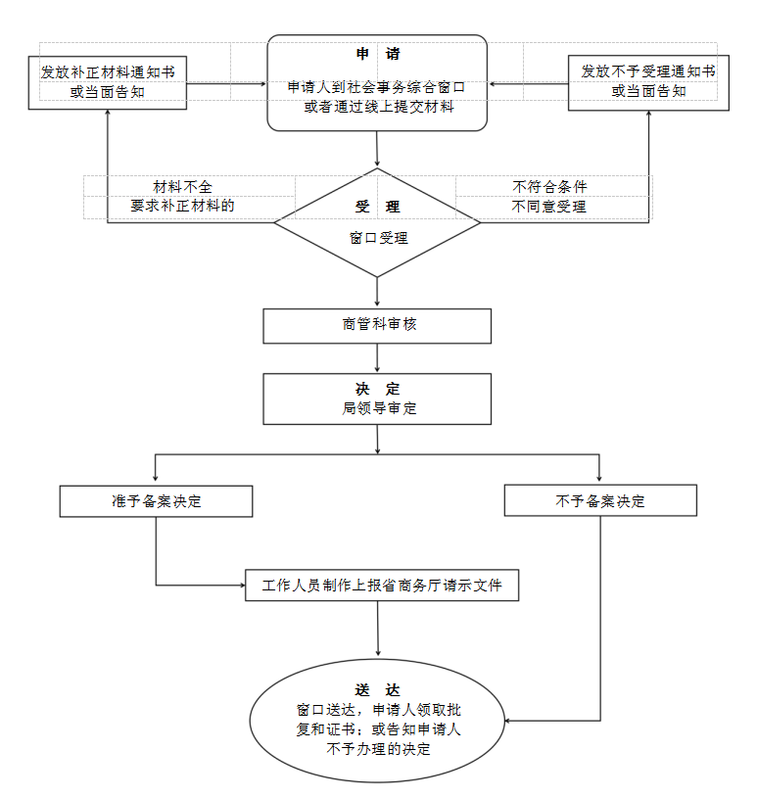

承办机构：商管科、行政许可科
服务电话：0561-2990037、2990050
监督电话：0561-2990019

报废机动车回收拆解企业设立分支机构备案
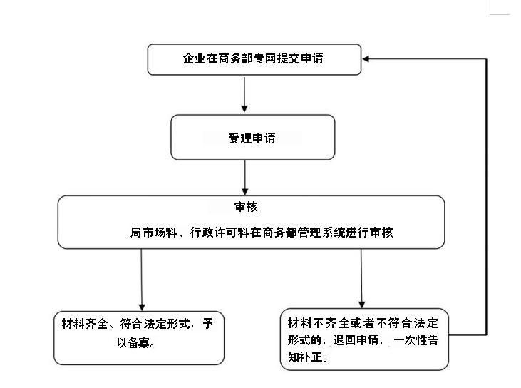

承办机构：市场科、行政许可科
服务电话：0561-2990035、2990050
监督电话：0561-2990019

自由技术进（出）口技术合同登记

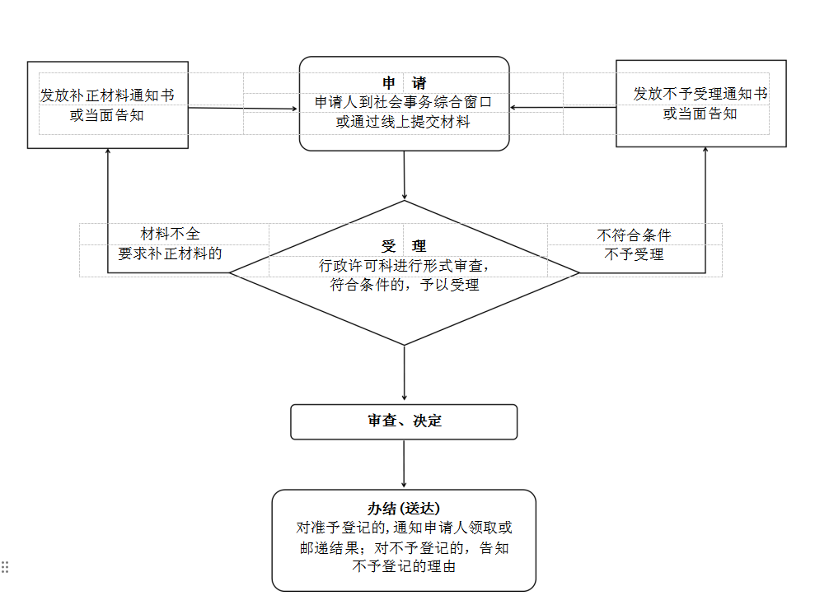

承办机构：行政许可科
服务电话：0561-2990050
监督电话：0561-2990019

成品油零售经营资格年度检查

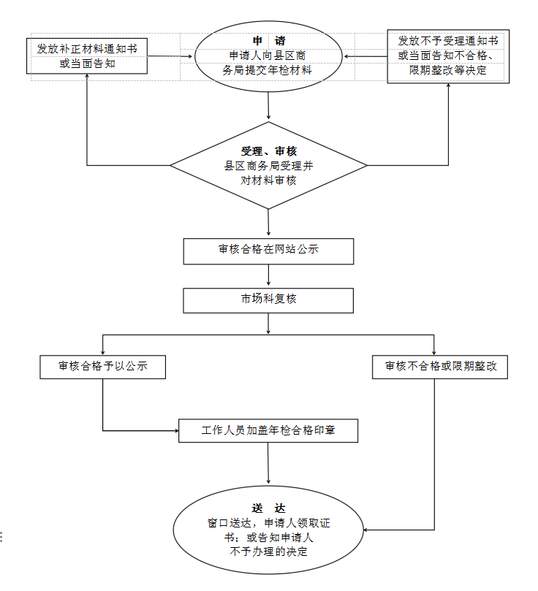

承办机构：市场科
服务电话：0561-2990035
监督电话：0561-2990019

